HÖVDING DELÅRSRAPPORT KVARTAL 1, SEPTEMBER – NOVEMBER 2015/2016
TREDUBBLAD FÖRSÄLJNING
FINANSIELLT RESULTAT | - Antal sålda Hövdingar ökade till 4’241 (1 440) st.  - Nettoomsättningen ökade till 6 325 (2 035) TSEK  - EBITDA blev –8 382 (-5 857) TSEK  - Resultatet efter skatt blev –10 678 (-7 152) TSEK  - Resultat per aktie blev -1,28 (-1,42) SEK  - Kassaflödet från den löpande verksamheten blev -12 346 (-3 074) TSEK
VIKTIGA HÄNDELSER  TREDUBBLAD  FÖRSÄLJNING | TREDUBBLAD FÖRSÄLJNING  Höstsäsong till trots fortsatte försäljningsutvecklingen vara gynnsam.  Omsättningen för höstkvartalet 1 översteg föregående sommarkvartal (kvartal 4 2014/15) och vittnar om Hövding som en relevant året-runt produkt.  Jämfört med föregående år ökade sålda antal Hövdingar med +195% och nettoomsättningen med +211%.  RAMAVTAL MED INTERSPORT SVERIGE  I kvartalet signerades ramavtal med Intersport Sverige.  Pilotförsäljning i 3 st nyckelbutiker (Malmö, Göteborg, Stockholm) påbörjades i december månad. Intentionen är att påbörja fler butiker under våren 2016.  SAMARBETE MED FÖRSÄKRINGSBOLAGET SOLID - SJÄLVRISKELIMINERING  Alla stora försäkringsbolag i Sverige och Danmark ersätter cyklistens Hövding vid olycka. Det nu ingångna avtalet med försäkringsbolaget Solid erbjuder, utan extra kostnad, även självriskeliminering.  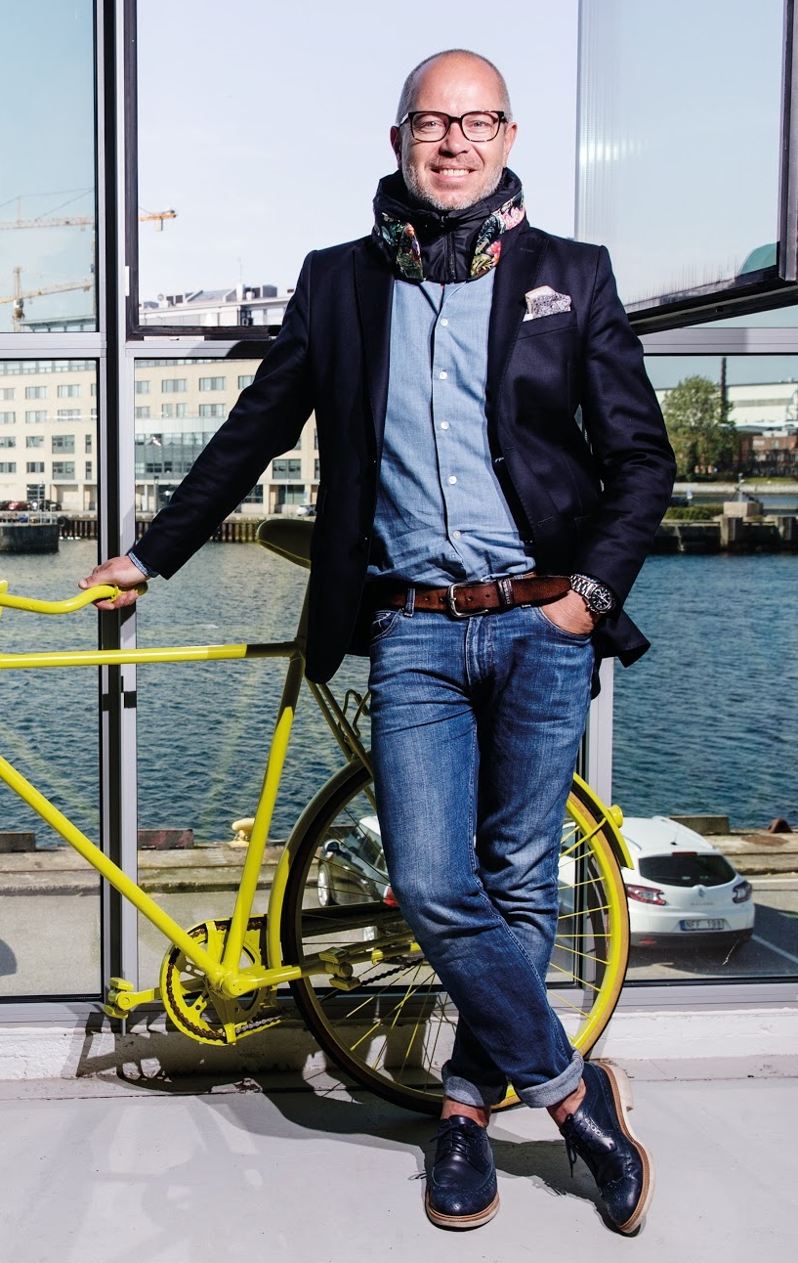  Antal sålda Hövdingar ökade med  +195% i kvartal 1. Omsättningen steg  med +211% till 6’325 tsek.  Totalt används nu lite fler än tjugotusen  Hövdingar i trafiken och skyddar  cyklister på ett överlägset sätt.  Till dags datum har Hövding skyddat  cyklister i över 400 olyckor runt  om i Europa.  Exportmarknaderna utanför Norden  utvecklas som förväntat med en dryg  fördubbling mot föregående år. Sverige  och Danmark, som två av våra fem  nyckelmarknader, ökar över förväntan  med +381%. Det fokuserade arbete som  vårt lokala sälj- och marknadsteam gjort  visar tydligt resultat. Flera av våra sedan  länge etablerade kunder visar på fortsatt  dubblad och tripplad försäljning.  Direktförsäljning via hovding.com/se  ligger något under förväntan, +68%.  Under andra kvartalet rekryterar vi  specifik kompetens inom onlineförsäljning och jag förväntar mig att det skall komma både den egna samt våra kunders onlineförsäljning till gagn.  I perioden såldes 1’795 separata skal. Drygt 4 av 10 Hövdingar köptes tillsammans med ett extraskal med ett konsumentpris mellan 300 och 500 kr. Strategin med att bygga tilläggsomsättning via säsongrelaterade skal fungerar.  I takt med tillväxten ökar också intresset från större kommersiella aktörer. Att nämna i kvartalet är det ramavtal som signerades med Intersport Sverige. Pilotförsäljning i 3 butiker påbörjades under December med gemensam intention att rulla ut i fler butiker under våren 2016.  De stora försäkringsbolagen i Sverige och Danmark ersätter redan Hövding vid olycka. När vi nu också inlett ett samarbete med försäkringsbolaget Solid täcks även självrisken under de 12 första månaderna. Våra cyklister får därför vid olycka en ny Hövding utan extra kostnad.  Bruttomarginal i perioden landade på 10% (-2%). Vi fortsätter den positiva trenden jämfört med föregående år och jag förväntar mig ytterligare förbättringar framöver tack vare lägre produktionskostnader och minskade reklamationer.  Förberedande arbete med Nihon Plast som primär produktionspartner fortsätter med planerad första leverans under våren 2016. Detta förväntas bl.a. innebära kortsiktiga och långsiktiga bruttomarginalförbättringar.  Vi får mycket beröm från de tiotusentals cyklister som idag använder Hövding i sin vardag. Det här från Andy;  ”Jag har använt min Hövding sedan jag fick den i julklapp för två år sedan.  I måndags räddade den mitt huvud.  Att döma av de skador jag fick på händer, knä och skuldra skulle mitt huvud varit i riktigt stor fara om jag inte haft min magiska krage.”  Fredrik Carling  VD, Hövding Sverige AB (publ)
OMSÄTTNING OCH RESULTAT
Nettoomsättningen för perioden ökade till 6 325 (2 035) TSEK.

Antalet sålda hjälmar ökade under perioden till 4 241 (1 440) stycken. Av dessa såldes 30% via distributörer (44%), 58% via återförsäljare (35%) och 12% på bolagets webshop (21%).

Bruttomarginalen hamnade på 10% (–2%) för perioden. Bruttomarginalen påverkas huvudsakligen av kostnader för produktion (70%), frakt och tullkostnader (9%), produktionsbortfall (4%), avsättningar för framtida garantikostnader samt faktiska garantikostnader (15%). Till följd av förändrade redovisningsprinciper så finns inte några jämförelsesiffror med föregående år för dessa poster.

Rörelsens kostnader uppgick under perioden till 17 129 (12 659) TSEK. EBITDA för kvartalet blev –8 382 (–5 857) TSEK. Resultatet före skatt för perioden blev –10 678 (–7 152) TSEK och har under perioden belastats med avskrivningar av immateriella tillgångar med –2 214 (–1 235) TSEK samt av de materiella tillgångarna med –83 (–60) TSEK.

INVESTERINGAR
Under kvartalet har investeringar i immateriella tillgångar skett med 117 (3 525) TSEK och i materiella tillgångar med 0 (49) TSEK.
LIKVIDITET OCH FINANSIERING
Bolagets likvida medel uppgick vid periodens slut till 22 545 (10 001) TSEK. Kassaflödet från den löpande verksamheten uppgick under perioden till -12 346 (-3 074) TSEK.
ANSTÄLLDA
Per den 30 november 2015 uppgick antalet anställda till 19 (22) personer.
RISKFAKTORER
Riskfaktorer finns beskrivet i Hövdings senaste årsredovisning.
VÄSENTLIGA HÄNDELSER EFTER PERIODENS UTGÅNG
Inga väsentliga händelser har inträffat efter periodens utgång.

CERTIFIED ADVISER
Västra Hamnen Corporate Finance AB är anlitade som Certified Adviser åt Hövding.
RAPPORTERINGSDATUM
Hövding offentliggör en ekonomisk rapport vid varje kvartalsskifte. Kommande rapporter är planerade enligt nedan:
- 16 april 2016 – Kvartalsrapport kvartal 2 2015/2016
- 20 juli 2016 – Kvartalsrapport kvartal 3 2015/2016
- 26 oktober 2016 – Bokslutskommuniké 2015/2016
REDOVISNINGSPRINCIPER
Denna rapport har upprättats i enlighet med Årsredovisningslagen och BFNAR 2012:1 (K3).
REVISORS GRANSKNING
Denna rapport har inte granskats av bolagets revisor.

BOLAGSUPPGIFTER
Hövding Sverige AB (publ), organisationsnummer 556708-0303, är ett aktiebolag med säte i Malmö. Bolagets aktier är registrerade på Nasdaq First North i Stockholm.
INFORMATION
Frågor gällande denna delårsrapport besvaras av:
VD Fredrik Carling
Tel: 040 236868
fredrik.carling@hovding.com

Hövding Sverige AB (publ)
Grimsbygatan 24
211 20 Malmö
040 236868

Styrelsen och verkställande direktören försäkrar att delårsrapporten ger en rättvisande översikt av företagets verksamhet, ställning och resultat.

Örjan Johansson (ordf) Lennart Gustafson Samir Mastaki

Christer Ljungberg Sofia Ulver

Fredrik Carling (vd)

Resultaträkning
 | september-november |  | helår
(Belopp i TSEK) | 2015/2016 | 2014/2015 | 2014/2015
Nettoomsättning | 6 325 | 2 035 | 13 856
Förändring av lagervaror under tillverkning, färdiga varor | 0 | 0 | 0
Aktiverat arbete för egen räkning | 0 | 3 437 | 5 112
Övriga rörelseintäkter | 125 | 35 | 237
Summa rörelsens intäkter | 6 450 | 5 507 | 19 205
Råvaror och förnödenheter | -5 701 | -2 071 | -12 833
Övriga externa kostnader | -4 307 | -4 342 | -16 514
Personalkostnader | -4 796 | -4 946 | -20 617
Av-/nedskrivningar av materiella och immateriella tillgångar | -2 297 | -1 295 | -6 711
Övriga rörelsekostnader | -28 | -5 | -224
Summa rörelsens kostnader | -17 129 | -12 659 | -56 899
Rörelseresultat | -10 679 | -7 152 | -37 694
Ränteintäkter och liknande resultatposter | 2 | 0 | 70
Räntekostnader och liknande resultatposter | -1 | 0 | -439
Resultat från finansiella poster | 1 | 0 | -369
Resultat före skatt | -10 678 | -7 152 | -38 063
Skatt på periodens resultat | 0 | 0 | 0
Periodens resultat | -10 678 | -7 152 | -38 063
Resultat per aktie | -1,28 | -1,42 | -6,65
Antal aktier, genomsnitt | 8 355 415 | 5 022 082 | 5 725 278
Antal aktier per balansdagen | 8 355 415 | 5 022 082 | 8 355 415
Resultat per aktie efter full utspädning | -1,23 | -1,40 | -6,42
Antal aktier efter full utspädning, genomsnitt | 8 703 271 | 5 109 069 | 5 927 115
Antal aktier efter full utspädning per balansdagen | 8 703 271 | 5 109 069 | 8 704 402

Balansräkning
(Belopp i TSEK) | 2015-11-30 | 2014-08-31 | 2015-08-31
Anläggningstillgångar
Immateriella tillgångar | 20 954 | 26 314 | 23 051
Finansiella tillgångar | 52 | 52 | 52
Materiella tillgångar | 563 | 615 | 646
Summa anläggningstillgångar | 21 569 | 26 981 | 23 749
Omsättningstillgångar
Varulager | 9 701 | 2 588 | 8 003
Kundfordringar | 2 440 | 460 | 2 247
Skattefordringar | 321 | 167 | 373
Övriga fordringar | 1 488 | 422 | 1 006
Förutbetalda kostnader och upplupna intäkter | 605 | 520 | 274
Kassa och bank | 22 545 | 10 001 | 35 011
Summa omsättningstillgångar | 37 100 | 14 158 | 46 914
Summa tillgångar | 58 669 | 41 139 | 70 663
Aktiekapital | 8 355 | 5 022 | 8 355
Balanserat resultat | 51 678 | 38 115 | 89 744
Årets resultat | -10 678 | -7 152 | -38 063
Summa eget kapital | 49 355 | 35 985 | 60 036
Övriga avsättningar | 1 458 | 0 | 943
Summa Avsättningar | 1 458 | 0 | 943
Leverantörsskulder | 4 447 | 2 853 | 6 087
Övriga skulder | 366 | 353 | 490
Upplupna kostnader och förutbetalda intäkter | 3 043 | 1 948 | 3 107
Summa kortfristiga skulder | 7 856 | 5 154 | 9 684
Summa eget kapital och skulder | 58 669 | 41 139 | 70 663

Kassaflödesanalys
 | september-november |  | helår
(Belopp i TSEK) | 2015/2016 | 2014/2015 | 2014/2015
Kassaflöde från den löpande verksamheten före förändring av rörelsekapital | -7 866 | -5 857 | -30 409
Ökning/minskning varulager | -1 698 | 1 147 | -4 268
Ökning/minskning fordringar | -954 | -173 | -2 504
Ökning/minskning leverantörsskulder | -1 640 | 1 624 | 4 858
Ökning/minskning av övriga kortfristiga skulder | -188 | 185 | 1 482
Kassaflöde från den löpande verksamheten | -12 346 | -3 074 | -30 841
Förvärv av immateriella anläggningstillgångar | -117 | -3 525 | -5 444
Förvärv av finansiella anläggningstillgångar | 0 | -52 | -52
Förvärv av materiella anläggningstillgångar | 0 | -49 | -315
Kassaflöde från investeringsverksamheten | -117 | -3 626 | -5 811
Nyemission efter emissionkostnader | 0 | 0 | 54 701
Teckningsoptioner | -3 | 0 | 261
Kassaflöde från finansieringsverksamheten | -3 | 0 | 54 962
Periodens kassaflöde | -12 466 | -6 700 | 18 310
Likvida medel vid årets/periodens början | 35 011 | 16 701 | 16 701
Likvida medel vid årets/periodens slut | 22 545 | 10 001 | 35 011

Förändringar i eget kapital
 | september-november |  | helår
(Belopp i TSEK) | 2015/2016 | 2014/2015 | 2014/2015
Eget kapital vid periodens ingång | 60 036 | 43 137 | 43 137
Nyemission | 0 | 0 | 60 000
Emissionskostnader | 0 | 0 | -5 299
Teckningsoptioner | -3 | 0 | 261
Periodens resultat | -10 678 | -7 152 | -38 063
Eget kapital vid periodens utgång | 49 355 | 35 985 | 60 036
Nyckeltal
 | september-november |  | helår
 | 2015/2016 | 2014/2015 | 2014/2015
Nettoomsättning | 6 325 | 2 035 | 13 856
Bruttoresultat | 624 | -36 | 1 023
EBITDA | -8 382 | -5 857 | -30 983
Rörelseresultat (EBIT) | -10 679 | -7 152 | -37 694
Balansomslutning | 58 669 | 41 139 | 70 663
Likvida medel | 22 545 | 10 001 | 35 011
Räntebärande nettoskuld | N/A | N/A | N/A
Nettoomsättningstillväxt (%) | 211% | 120% | 113%
Bruttomarginal (%) | 10% | -2% | 7%
EBITDA-marginal (%) | -133% | -288% | -224%
Rörelsemarginal (%) | -130% | -106% | -161%
Soliditet (%) | 84% | 87% | 85%
Skuldsättningsgrad,ggr | N/A | N/A | N/A
Antal anställda vid periodens slut | 19 | 22 | 19
Definitioner
Nettoomsättningstillväxt | förändring i nettoomsättning i förhållande till motsvarande period föregående år
Bruttoresultat | Nettoomsättning minus kostnad sålda varor
Bruttomarginal | bruttoresultat i procent av nettoomsättning
Rörelseresultat EBIT | resultat före finansiella kostnader och skatt
Rörelsemarginal | rörelseresultat i procent av totala rörelseintäkter
EBITDA | rörelseresultat (EBIT) före avskrivningar av materiella och immateriella tillgångar
EBITDA-marginal | EBITDA i procent av nettoomsättning
Soliditet | eget kapital vid periodens slut i procent av totala tillgångar vid periodens slut
Skuldsättningsgrad | räntebärande skulder dividerat med eget kapital
Räntebärande nettoskuld | räntebärande skulder minus likvida medel

